SUPPLEMENTARY MATERIALS – ДОПОЛНИТЕЛЬНЫЕ МАТЕРИАЛЫ
Influence of kerosene pollution on cellulolytic activity of albic retisols and arenosols (laboratory experiment)
Влияние керосина на целлюлозолитическую активность дерново-подзолистой и песчаной пустынной почвы (лабораторный эксперимент)

A.V. Sharapova, I.N. Semenkov, P.P. Krechetov, S.A. Lednev, T.V. Koroleva
А. В. Шарапова, И. Н. Семенков, П. П. Кречетов, С. А. Леднев, Т. В. Королева

Eurasian Soil Science.
Почвоведение.

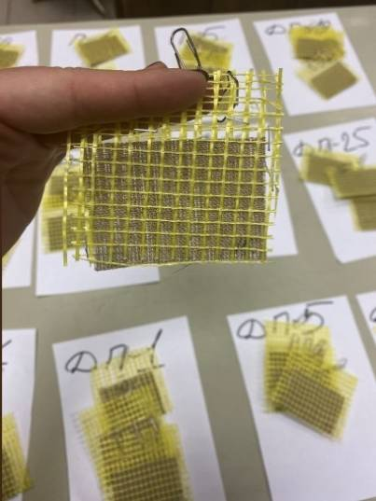 | 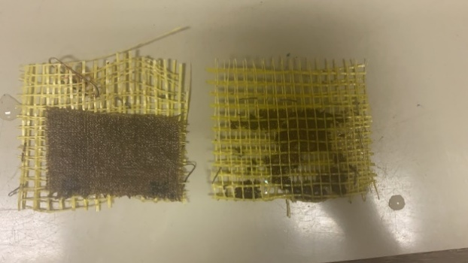
Fig. S1. Figure. S1. Observation on the CA of soils during a laboratory experiment: a) Initial state of linen fragments (test objects); b) type of test objects after 3 months of incubation (left, load 100 mg / kg, right, control).

Рис. S1. Наблюдение за ЦА почв в условиях лабораторного эксперимента: a) исходное состояние фрагментов льняного полотна (тест-объектов); б) вид тест-объектов после 3-х месячной инкубации (слева нагрузка 100 мг/кг, справа – контроль).

Table S1. Properties of humus layer in soils.
Таблица S1. Свойства гумусового горизонта почв.
Почва  Soil | рН_{(вод)}  pH _{(water)} | С_{орг}, %  Organic carbon, % | ЕКО, ммоль(+)/100 г почвы  CEC, mmol(+)/100 g of soil | P_{av}, мг/кг  P_{av}, mg/kg | NH₄⁺, мг/кг  NH₄⁺, mg/kg | K_{av}, мг/кг  K_{av}, mg/kg
Дерново-подзолистая  (Albic Retisols) | 5,9±0,5 | 3,6±0,3 | 17±3 | 66±4 | 55±39 | 166±31
Песчаная пустынная  (Arenosols) | 9,0±0,5 | 0,36±0,22 | 7,3±0,3 | 17±7 | 5,2±2,6 | 145±67
Примечание. Здесь и далее в таблицах приведены среднее и стандартное отклонение по трем измерениям. K_{av} и P_{av} – доступный калий и фосфор. ЕКО – емкость катионного обмена.
Note. Hereinafter, tables contents mean values and standart deviation by three measurements. K_{av} and P_{av} are available calcium and phosphorus respectively, CEC is cation exchange capacity

Table S2. Initial humidity level of soil samples with account of kerosene added.
Таблица S2. Начальный уровень влажности исследуемых образцов почв с учетом внесенного керосина.

Почва  Soil | Нагрузка керосина, г/кг  Load of kerosene, g/kg | Влажность, %  Humidity, %
Дерново-подзолистая (Albic Retisols) | 0 (контроль) | 22,3
 | 1 | 22,1
 | 5 | 28,2
 | 10 | 22,6
 | 25 | 24,6
 | 100 | 31,4
Песчаная пустынная (Arenosols) | 0 (контроль) | 4,8
 | 1 | 4,7
 | 5 | 5,0
 | 10 | 5,3
 | 25 | 6,5
 | 100 | 12,7

Table S3. CA in soils (mg / g / day) grouped by kerosene load.
Таблица S3. ЦА в почвах, сгруппированных по нагрузке керосина (скорость потери массы, мг/г/сутки).
Почва  Soil | Нагрузка*  Load* | Срок инкубации, месяц  Term of incubation (months) | ЦА  CA
Дерново-подзолистая  (Albic Retisols) | Контроль/  Control | 0-3 | 9,24±0,27
 |  | 3-7 | 6,18±0,67
 |  | 7-13 | 5,30±0,06
 | Низкая  Low | 0-3 | 5,57±1,31
 |  | 3-7 | 6,40±1,14
 |  | 7-13 | 5,31±0,44
 | Средняя  Medium | 0-3 | 2,36±0,40
 |  | 3-7 | 2,66±0,42
 |  | 7-13 | 5,50±0,09
 | Высокая  (High) | 0-3 | 2,66±0,29
 |  | 3-7 | 1,66±1,39
 |  | 7-13 | 3,68±0,69
Песчаная пустынная  (Arenosols) | Контроль  Control | 0-3 | 3,87±0,29
 |  | 3-7 | 2,15±0,14
 |  | 7-13 | 0,98±0,15
 | Низкая  Low | 0-3 | 1,65±0,51
 |  | 3-7 | 1,36±0,58
 |  | 7-13 | 1,68±0,38
 | Средняя  Medium | 0-3 | 1,05±0,09
 |  | 3-7 | 1,15±0,22
 |  | 7-13 | 0,76±0,04
 | Высокая  High | 0-3 | 0,83±0,18
 |  | 3-7 | 0,79±0,48
 |  | 7-13 | 0,36±0,33
*Группы нагрузок керосина: низкая (1 и 5 г/кг), средняя (10 г/кг), высокая (25 и 100 г/кг)
*Group of kerosene loads: ‘Low’ are 1 g/kg and 5 g/kg, ‘Medium’ is 10 g/kg, ‘High’ are 25 g/kg and 100 g/kg

Table S4. Differences in CA in contaminated soil grouped according to loads in comparing with control (the Mann-Whitney U-test).
Таблица S4. Уровень значимости отличий ЦА в загрязненных вариантах почв (по выборкам согласно нагрузкам) относительно контроля по критерию Манна Уитни.
Почва  Soil | Срок инкубации, месяц  Term of incubation (months) | Нагрузка  Load | p-value
Дерново–подзолистая (Albic Retisols) | 0–3 | Низкая / Low | 0,03
 |  | Средняя / Medium | 0,08
 |  | Низкая и средняя / Low and medium | 0,02
 |  | Высокая/High | 0,03
 | 3–7 | Низкая / Low | 0,70
 |  | Средняя / Medium | 0,08
 |  | Низкая и средняя /Low and medium | 0,71
 |  | Высокая / High | 0,03
 | 7–13 | Низкая / Low | 0,37
 |  | Средняя /Medium | 0,08
 |  | Низкая и средняя / Low and medium | 0,14
 |  | Высокая / High | 0,03
Песчаная пустынная (Arenosols) | 0–3 | Низкая / Low | 0,03
 |  | Средняя / Medium | 0,08
 |  | Низкая и средняя /Low and medium | 0,02
 |  | Высокая / High | 0,04
 | 3–7 | Низкая / Low | 0,03
 |  | Средняя /Medium | 0,08
 |  | Низкая и средняя / Low and medium | 0,02
 |  | Высокая /High | 0,03
 | 7–13 | Низкая /Low | 0,03
 |  | Средняя /Medium | 0,08
 |  | Низкая и средняя /Low and medium | 0,46
 |  | Высокая /High | 0,03
Примечание. Значимые различия (<0,05) выделены жирным шрифтом. Нагрузка: низкая – 1 и 5 г/кг, средняя 10 г/кг, высокая 25 и 100 г/кг.
Note. Significant differences (p-value <0.05) are in bold type. Group of kerosene loads: ‘Low’ are 1 g/kg and 5 g/kg, ‘Medium’ is 10 g/kg, ‘High’ are 25 g/kg and 100 g/kg.

Table S5. Amount of kerosene (in % of initial concentration) in soil samples at the end of observation periods.
Таблица S5. Доля керосина от исходного содержания, оставшегося в исследуемых образцах в конце срока наблюдений.
Вариант нагрузки керосина, г/кг  Load of kerosene, g/kg | Сроки отбора проб, месяц  Time of observation (months)
 | 3 | 7 | 13
Дерново-подзолистая (Albic Retisols)
1 | н.о. (BDL) | н.о. (BDL) | н.о. (BDL)
5 | 4 | н.о. (BDL) | н.о. (BDL)
10 | 25 | 3 | н.о. (BDL)
25 | 61 | 44 | 0,108
100 | 79 | 52 | 1
Песчаная пустынная (Arenosols)
1 | н.о. BDL | н.о. (BDL) | н.о. (BDL)
5 | 6 | н.о. (BDL) | н.о. (BDL)
10 | 28 | 3 | н.о. (BDL)
25 | 71 | 55 | 1
100 | 76 | 78 | 2
н.о. – ниже предела обнаружения
BDL is ‘below detection limit’

